Urszula Ślusarz

Inżynieria Obliczeniowa, WIMiIP

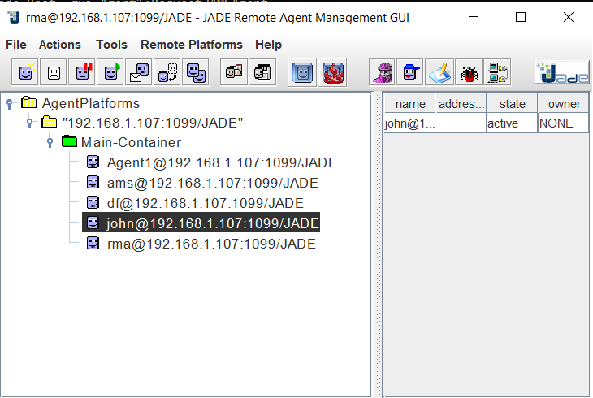1. Ze strony [*http://jade.tilab.com/book/chapter05/src/Request2AMSAgent.java.txt*](http://jade.tilab.com/book/chapter05/src/Request2AMSAgent.java.txt)ściągnęłam kod. Skompilowałam i zaobserwowałam działanie.

2.

Zmodyfikowałam przykład tak, aby utworzony agent powodował zamknięcie platformy.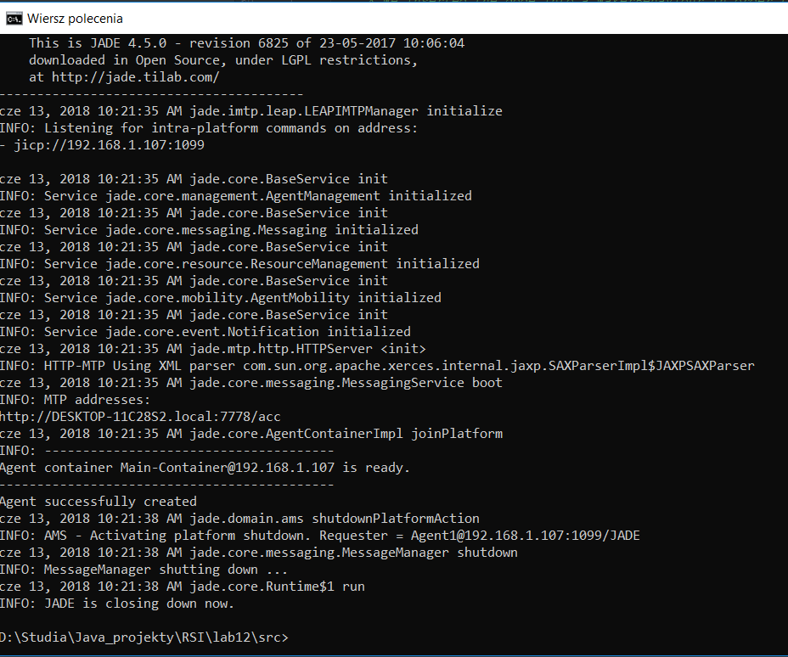

3.

Zmodyfikowałam przykład tak, aby utworzony agent usuwał innego agenta o zadanej nazwie.

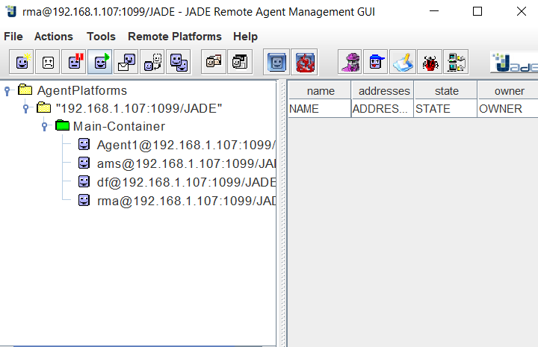

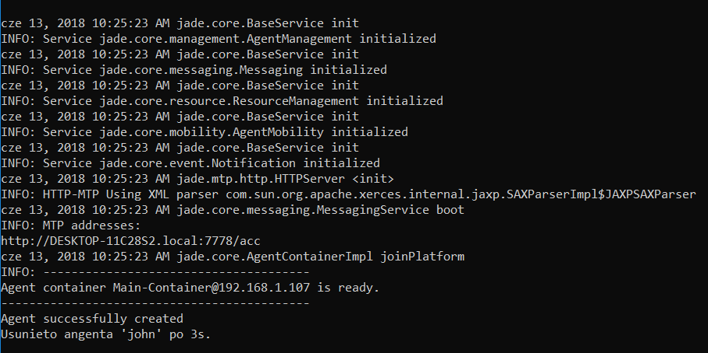  
  
  
  
  
  
  
  
  
  
  
  
  
  
  
  
  
  
  
  
  
  
  
  
  
  
  
  
  
  
4.

Utworzyłam agenta, który co 20 sekund będzie wypisywał wszystkie dostępne kontenery na platformie.

5. Zmodyfikowałam kod agenta z 4-go zadania tak, aby agent po wypisaniu kontenerów przenosił się do jednego kontenera wybranego w sposób losowy.